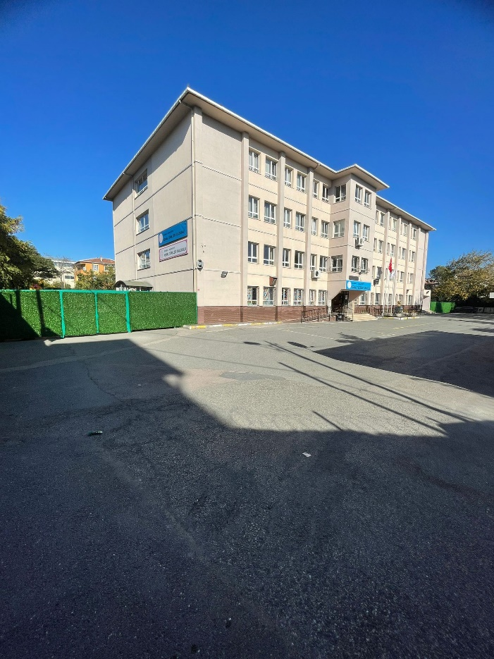KEMAL TÜRKLER ANAOKULU

Okulumuz İstanbul İli, Sancaktepe İlçesi Kemal Türkler Mahallesinde 1993 yılında yapımına başlanarak 1998-1999 eğitim-öğretim yılında hizmete açılmıştır. Okul arsası Mustafa SÜMER tarafından bağışlanmış olup Kemal Türkler adına okul yaptırma derneği kurularak okul inşaatının bir bölümü bu dernek tarafından yapılması sağlanmıştır. Daha sonra Milli Eğitim Müdürlüğü tarafından inşaatı tamamlanmış ve yapılan protokol sonucu okulun adı Kemal Türkler İlkokulu olarak belirlenmiştir.

2022-2023 Eğitim Öğretim yılında Piktes Kızılay kapsamında Okul bahçesine Prefabrik Anaokulu yapılmış, aynı eğitim-öğretim yılında 8 sınıf, 16 öğretmen; Kemal Türler Anaokulu adını alarak ikili eğitime devam etmiştir.

